La reacción química
La materia sufre transformaciones, que pueden ser de dos tipos según los resultados que se obtengan:
CAMBIOS FÍSICOS: procesos en los que la naturaleza de la materia NO varía
CAMBIOS QUÍMICOS: procesos en los que desaparecen unas sustancias y aparecen otras nuevas.
Las reacciones químicas, se caracterizan por tres aspectos que las diferencian de los procesos físicos:
• Las sustancias iniciales se transforman en otras de distinta naturaleza
• En una reacción se produce un intercambio de energía con el exterior, en forma de calor que se absorbe, o se desprende.
En las reacciones de combustión una sustancia (combustible) reacciona con otra (comburente) y se desprende energía.
• Los cambios químicos, son difíciles de invertir.
Una reacción química es una recombinación de átomos para formar moléculas nuevas.
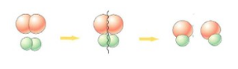
Según la LEY DE CONSERVACIÓN DE LA MASA (La masa de los reactivos es igual a la masa de los productos) el número de átomos de cada elemento debe ser el mismo antes y después de la reacción.
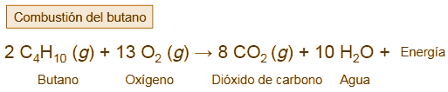
La reacción ha de estar AJUSTADA: ha de tener en ambos miembros el mismo nº de átomos de cada elemento. Para ello se colocan NÚMEROS (coeficientes) delante de las fórmulas de los compuestos. Es consecuencia de la conservación de la masa.

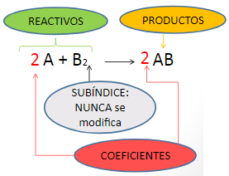
IMPORTANTE: NO PODEMOS MODIFICAR UNA FÓRMULA para ajustar una ecuación. Si se modifica una fórmula ya no se trataría de la misma sustancia química.
La parte de la Química que estudia los cálculos numéricos cuantitativos relativos a las cantidades de las sustancias que intervienen en una reacción química es la ESTEQUIOMETRÍA.
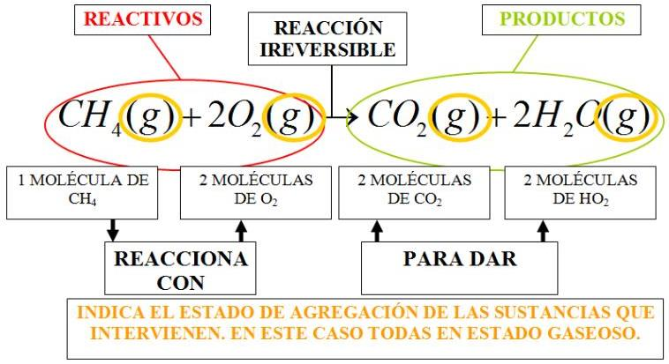
Los números que van delante de las fórmulas indican la proporción en la que intervienen las moléculas de reactivos y productos en una reacción. Los cálculos estequiométricos se hacen para conocer con precisión las cantidades de las sustancias que participan en la reacción.
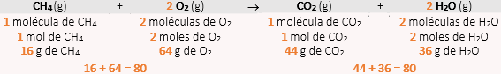
M (CH₄)=12+1·4=16 u M (O₂)=16·2=32 u M (CO₂)=12+16·2=44 u
M (H₂ O)=1·2+16=18 u
Las ecuaciones químicas nos permiten calcular, a partir de una cantidad conocida de algún reactivo o producto que interviene en la reacción, la cantidad del resto de las sustancias.
Ejemplo:
El hierro se oxida en contacto con el oxígeno para formar óxido de hierro(III). Si tenemos 5 g de limaduras de hierro y dejamos que se oxiden completamente ¿cuántos gramos de óxido de hierro (III) se formarán?
Datos: masas atómicas (u) Fe=55,8; O=16
❶  ❷  ❸ | Escribir la reacción:  Ajustar la ecuación:  masas molares: | Fe (s) + O2 (g) → Fe2O3 (s)  4 Fe (s) + 3 O2 (g) → 2 Fe2O3 (s)  M (Fe2O3) = 55,8 · 2 + 16 · 3= 159,6 g/mol  M (Fe) = 55,8 g/mol
❹ CÁLCULOS:

EJERCICIOS
17
1. ¿cuáles son las características de un cambio químico?
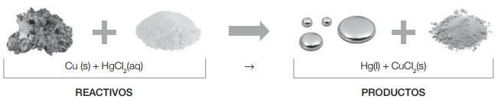
2. Indica si los siguientes procesos son físicos (F) o químicos (Q):
Un imán atrae un trozo de hierro  Fabricación de un yogur  Fusión de estaño en la soldadura  oxidación de un clavo a la intemperie | cortar una cartulina con unas tijeras  Encender un mechero  Pelar y trocear una manzana  Hinchar un neumático

3. Expresa el significado de las siguientes ecuaciones químicas:
a) S (s) + H₂ (g) → H₂S (g)

b) HgO (s) → Hg (l) + O₂ (g)
4. Ajusta las siguientes reacciones químicas:
BaCl₂ (ac) + H₂SO₄ (ac) → BaSO₄ (ac) + HCl (ac)  PbO (s) + C (s) → CO₂ (g) + Pb (s)  KClO₃ (s) → KCl (s) + O₂ (g) | C₂H₂ (g) + O₂ (g) → CO₂ (g) + H₂O (g)  CO (g) + O₂ (g) → CO₂ (g)  K (s) + H₂O (l) → KOH (ac) + H₂ (g)

5. Escribe las ecuaciones químicas que se describen y ajústalas:
a) El gas butano (C₄H₁₀) arde con el oxígeno del aire formando dióxido de carbono y vapor de agua
b) El zinc reacciona con el ácido clorhídrico originando dicloruro de zinc e hidrógeno gaseoso
6. Aplica la ley de conservación de la masa y completa la siguiente tabla:
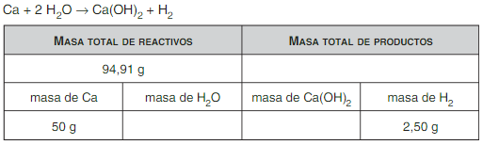
7. Cuando 4 g de hidrógeno gas (H₂) reaccionan con la cantidad suficiente de oxígeno (O₂) gas, se obtienen 36 g de agua líquida.
a) Escribe la ecuación ajustada y determina qué cantidad de O₂ habrá reaccionado.
b) Enuncia la ley en la que te basas para resolver este ejercicio.
8. En la combustión del propano: C₃H₈ (g) + O₂ (g) → CO₂ (g) + H₂O (g)
a) Ajusta la ecuación.
b) Halla la cantidad de CO₂ que se obtendría a partir de 220 g de propano
c) ¿qué cantidad de oxígeno se necesitaría para que reaccionen los 220 g de propano?
Masas atómicas (u): C=12; H=1; O=16.
9. El magnesio se combina con el ácido clorhídrico según: Mg (s) + HCl (ac) → MgCl₂ (ac) + H₂ (g).
a) Ajusta la reacción y calcula cuántos gramos de ácido reaccionan con 6 g de Mg.
b) Halla la masa de H₂ y de cloruro de magnesio que se obtiene. masas atómicas (u) Mg= 24 ; H=1; Cl=35,5
10.En la reacción del dióxido de silicio (SiO₂) con carbono (C), se obtiene carburo de silicio (SiC) y monóxido de carbono (CO).
a) Escribe la ecuación de la reacción y ajústala
b) A partir de 2,5 mol de SiO₂ ¿qué cantidad en mol de monóxido de carbono se obtiene?
c) ¿cuántos gramos de carbono reaccionan?
d) ¿qué masa de carburo de silicio se obtiene?
Datos: masas atómicas (u): C=12; O=16; Si=28

